Datum: 17.02.2025.godine

Broj : 366/25

# Obavještenje za roditelje/staratelje

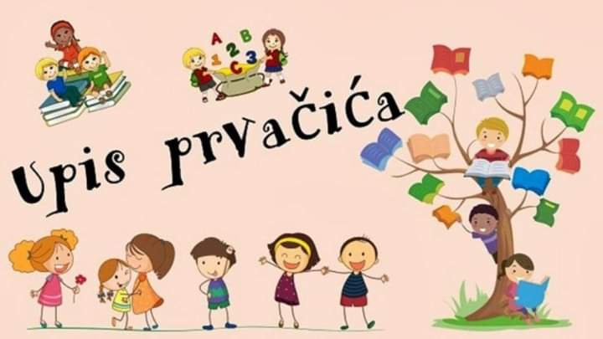

# Obavještavamo roditelje/staratelje djece dorasle za upis u prvi razred osnovne škole o sljedećem:

# Upis u prvi razred osnovne škole za školsku 2025/26. godinu za djecu koja će napuniti 6 godina do 01.09.2025. godine i ranije, obavit će se u periodu od 03.03. do 07.03. 2025. godine od 9-13:30 sati u prostorijama JU OŠ „Solina“.

# Dokumentacija potrebna za upis:

# Izvod iz matične knjige rođenih djeteta

# Izvod iz matične knjige za roditelja

# CIPS prijavu sa prebivalištem za učenika

# Ljekarsko uvjerenje nadležne zdravstvene ustanove uz potvrdu o redovnom vakcinisanju djeteta

* **Pedagoški karton**

DOBRO NAM DOŠLI!